ASSUNTO :. INDICO PARA QUE O DEPARTAMENTO COMPETENTE, REALIZE OPERAÇÃO TAPA BURACOS NA RUA ALCINDO PISSINATI, NO EUGÊNIO MAZON (CDHU).

DESPACHO:.

SALA DAS SESSÕES ____/____/_____

PRESIDENTE DA MESA

INDICAÇÃO Nº 1095, DE 2017

SENHOR PRESIDENTE,
SENHORES VEREADORES,

INDICO ao Exmo Senhor Prefeito Municipal para que o departamento competente, que realize operação tapa buracos na Rua Alcindo Pissinati, no Eugênio Mazon (CDHU)
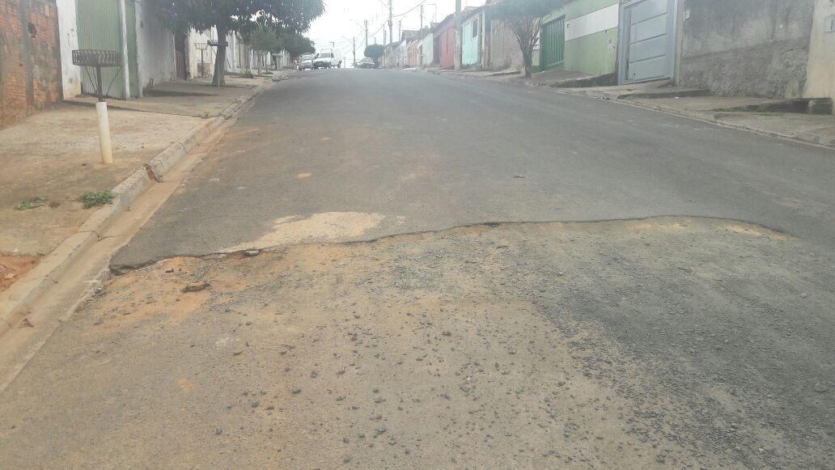

SALA DAS SESSÕES “VEREADOR SANTO RÓTOLLI”, aos 03 de agosto de 2017.

VEREADOR LUIS ROBERTO TAVARES

